预订须知
★景区开放时间：
营业（开放）时间：8:00-22:00。
★提前预订时间：
请至少提前1天预订。
★取票方式：
电子票直接扫二维码进景区。
★入园凭证：
电子票直接扫二维码进景区。
★特殊人群政策：
儿童范围：4-11岁，4岁以下免费。12-17为青少年。
★费用说明：
仅包含迪士尼乐园或海洋乐园入园门票一张。其他费用需自理。
★预订提醒：
我们会发送邮件到你的邮箱中，请把它打印出来。
★温馨提醒：
迪士尼乐园里提供多种语言服务，其中包括中文讲解和服务，就算不会日语也可以放心去玩。
★退改规则：
需您选订出游日期，预定当天一定可以入园，如您当天未出游，此门票在一年内仍可使用，但由于未进行预约，如出现园区人员超过负荷，会出现无法入园情况，请勿在出游高峰期使用，如出现此情况，门票概不退款，请您谅解。
★特殊信息：
需您选订出游日期，预定当天一定可以入园，如您当天未出游，此门票在一年内仍可使用，但由于未进行预约，如出现园区人员超过负荷，会出现无法入园情况，请勿在出游高峰期使用，如出现此情况，门票概不退款，请您谅解。

日本东京迪士尼乐园景点介绍
东京迪士尼乐园分为 迪士尼乐园及迪士尼海洋公园。单项迪士尼或海洋公园门票所选之日可确保入园，如您出游日期及园区确定请尽量选择此票。
此种票券有效期均为一年。

关于东京迪士尼门票 FASTPASS——快速通行的使用信息（仅供参考，以园区为准）：
FASTPASS ——快速通行证，是东京迪斯尼乐园为了让更多的游客可以体验梦想与魔法王国的乐趣，而推出的一项缩短排队时间的人性化服务。不论是节假日还是平时，迪斯尼 乐园的游客都是人山人海，有些项目往往要排两个小时，宝贵的时间就这么流逝，必然影响家的快乐心情与游玩感受，于是在部分精彩的项目上采用了 FASTPASS。
可使用FASTPASS的项目：巨雷山、飞溅山、小熊维尼猎蜜记、太空山、微缩世界探险、巴斯光年的星际历险、幽灵公馆；
具体流程：
1、上述项目的入口附近有FASTPASS自动发行机，其屏幕会显示可以预约的时间段，如果你觉得合适，将乐园门票的条码扫描发行机；
2、发行机会自动吐出一张FASTPASS，券上印有预约的可直接入场的时间段；
3、先去玩别的景点，再于指示时间段返回该入口；
4、回来后可以看见入口处有两个通道，Standby和Fastpass，前者就是正常排队的路线，这时走Fastpass通道即可，不用排队有服务人员尽快安排您搭乘。
注意事项：
1、一张门票一次仅可预约一张FASTPASS，且两小时内不可重复使用。例如，你上午9：00预约了下午2：00—2：30的飞溅山，那么你只有11:00后才能去预约下个项目；
2、大部门项目在中午结束预约，但也有例外，视当天人流而定；
3、FASTPASS入场时检查较严，务必保管好；
4、在重大节日即使持FASTPASS也难免排队。
东京迪斯尼乐园，修建于1982年，位于日本东京都以东的千叶县浦安市舞滨，是由美国迪斯尼公司和日本梓设计公司合作建造的。
- 被誉为亚洲第一游乐园的东京迪斯尼乐园，依照美国迪斯尼乐园而修建，主题乐园面积为四十六公顷。 东京迪斯尼乐园主要分为世界市集、探险乐园、西部乐园、动物天地、梦幻乐园、卡通城及明日乐园等7个区
- 从开园开始，东京迪士尼乐园就实行了以不断添增新的游乐场所和器具及服务方式来吸引游客和让来过的游客重新再来的经营策略。其不断增加的投资和越来越大的园区也让其成为了世界最大的迪士尼乐园。
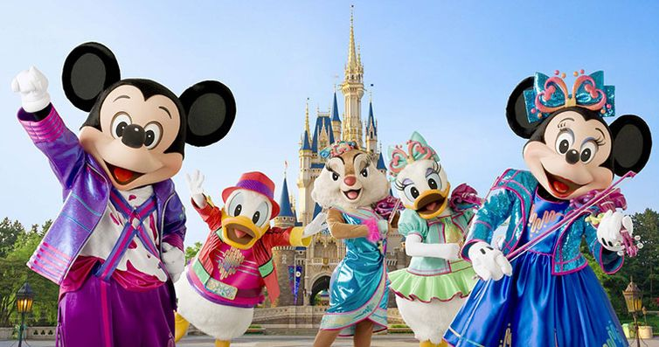

梦想游乐园
- 如 果让全世界的儿童评选一个他们最想去的地方，我相信迪士尼乐园一定位列前三。这个充满了童真，童话与快乐的乐园里，到处充斥着欢声笑语和人们发现童年熟悉 卡通角色的惊喜。也难怪有人说迪士尼乐园是”世界上最快乐的地方“。这里不仅是儿童的乐园，也是每个成年人追忆童年，寻找快乐的乐土。
- 东京迪士尼乐园可以说是”亚洲第一游乐园“，在经历了30年的不断升级改造后，东京迪士尼已经成为了世界上最大的迪士尼乐园。并且它的扩张还在继续，每次前来都会有新的发现。总之迪士尼是你绝对不可错过的景点，就像青春之不可错过。
- 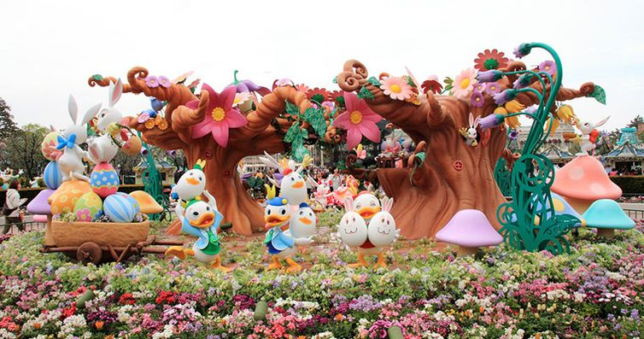
- 畅游欢乐海洋
  - 作为世界上最大的迪士尼乐园，东京迪士尼维尼提供了无数的游乐设施与表演项目。想在一天之内就玩完这个游乐场，不做点功课可不行。
  - 园内分为7大“主题园区”，各主题园区内的游乐设施和商店、餐饮店及装饰，都配合该园区主题进行设计。每个园区都有其特色，想尽情的游玩，可要先看好园区的介绍。
  - 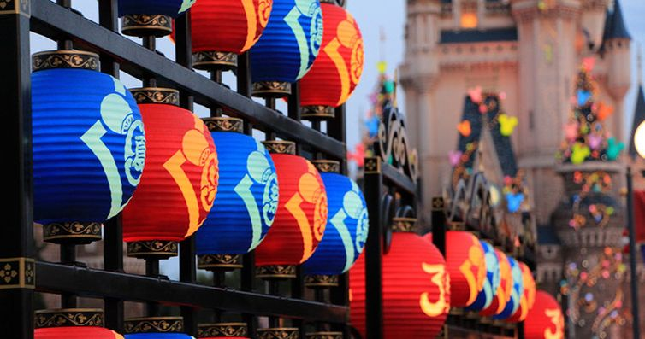

7大主题区玩透透
  - 世界市集: 再现美国20世纪初“典型地方城市”的主题园区。以华特迪士尼的出生地Marceline为蓝本。在其他迪士尼乐园称为“美国大街”。实际上没有任何游乐设施，而是集合了许多商店和银行。
  - 探险乐园：在未开垦之地探险、在海盗出没的世界冒险，以拓荒为主题的园区。包括“加勒比海盗”、“丛林巡航”、“提基神殿”等，引进许多在美国迪士尼乐园历史悠久的游乐设施。此外，深受华特迪士尼喜爱的皇家大街（Royal Street）也在本区。
  - 明日乐园：以“人类登月前对于未来的幻想”的科幻主题设计的主题园区。包括“太空山”及“星际旅行”等惊险刺激的设施皆座落于此。“明日乐园”也有影片型游乐设施。
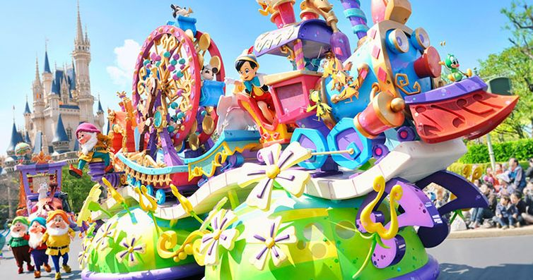
动物天地：以迪士尼电影”南方之歌“为主题，呈现“小动物们的故乡”风貌的主题园区。游乐设施有“飞溅山”、及东京迪士尼乐园园内唯一的人力游乐设施”海狸兄弟独木舟探险“
  - 西 部乐园：再现美国开拓时代西部小镇风景的主题园区。在其他国家的迪士尼乐园称作“Frontierland”。称作“美国河域”的环状河道占据本区大多数 区域，美国河域中央有一座“汤姆索耶岛”。主要游乐设施有在美国河域上航行的“豪华马克吐温号”、采矿列车造型的过山车“巨雷山”、和剧场型游乐设施“乡 村顽熊剧场”等。
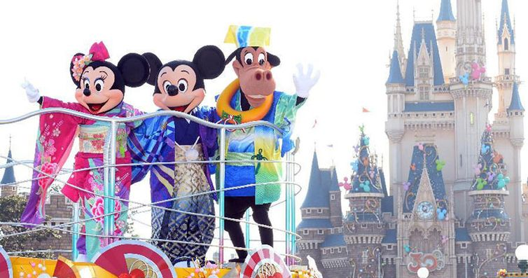

梦幻乐园：以西洋童话为主题的园区。园内的象征“灰姑娘城堡”设置于此。有许多以往年迪士尼动画电影“灰姑娘”、“木偶奇遇记”、“白雪公主和七个小矮人”、“爱丽丝梦游奇境”等为主题的游乐设施。广受欢迎的游乐设施“小小世界”及“幽灵公馆”等也座落于此.
    - 卡通城：以迪士尼动画为主题、设定为“米奇与他的伙伴们居住的城市”的主题园区。多为适合亲子同乐的游乐设施。可以跟米老鼠合影留念的“米奇公馆会米奇”座落于此。大部分的商店及摊贩皆设定为“迪士尼卡通角色们所经营”。园区四处充满妙趣横生的巧思。
